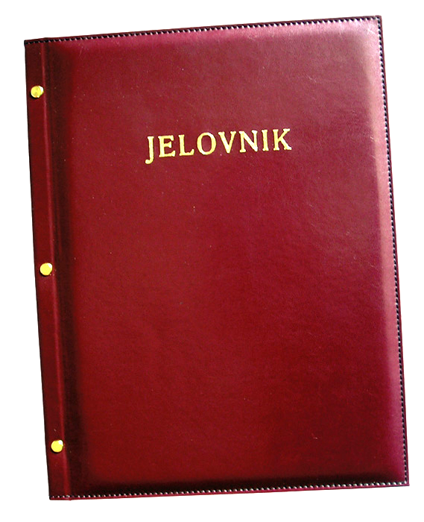
JELOVNIK 19.5.-23.5.2025.
POPODNEVNA SMJENA

PONEDJELJAK, 19.5. | Bolonjez | Alergeni: gluten, celer
UTORAK, 20.5. | Pečena vratina, rizi-bizi, kruh | Alergeni: gluten, grašak
SRIJEDA,21.5. | Pizza sa šunkom i sirom | Alergeni: gluten, mlijeko
ČETVRTAK, 22.5. | Griz sa čokoladom | Alergeni: gluten, mlijeko
PETAK, 23.5. | Tjestenina Napolitana, parmezan | Alergeni: gluten, mlijeko

DOBAR TEK!

Ravnateljica
Zrinka Šućur, prof.

